APLICACIÓN DEL FRAMEWORK A3 THINKING A LA FORMULACIÓN DE INVESTIGACIÓN EN INGENIERÍA DE SISTEMAS
1. DATOS GENERALES
- Asignatura: Taller de Investigación.
- Programa: Ingeniería de Sistemas e Informática.
- Modalidad: Taller Práctico / Trabajo en Equipo (2-3 integrantes).
- Entregable Final: Reporte A3 de Formulación de Proyecto de Investigación (Formato Digital/Lienzo Unificado) + Exposición de 5 minutos.

2. OBJETIVO DE LA ACTIVIDAD
Guiar al estudiante en la delimitación, justificación y diseño estructurado de su proyecto de investigación/tesis mediante la adaptación del marco A3 Thinking, garantizando la trazabilidad entre el problema, las causas raíz, los objetivos y la propuesta tecnológica.

3. DESARROLLO PASO A PASO (MATRIZ DE ADAPTACIÓN A3-INVESTIGACIÓN)
Los estudiantes completarán el Lienzo A3 dividiéndolo en los siguientes bloques metodológicos:
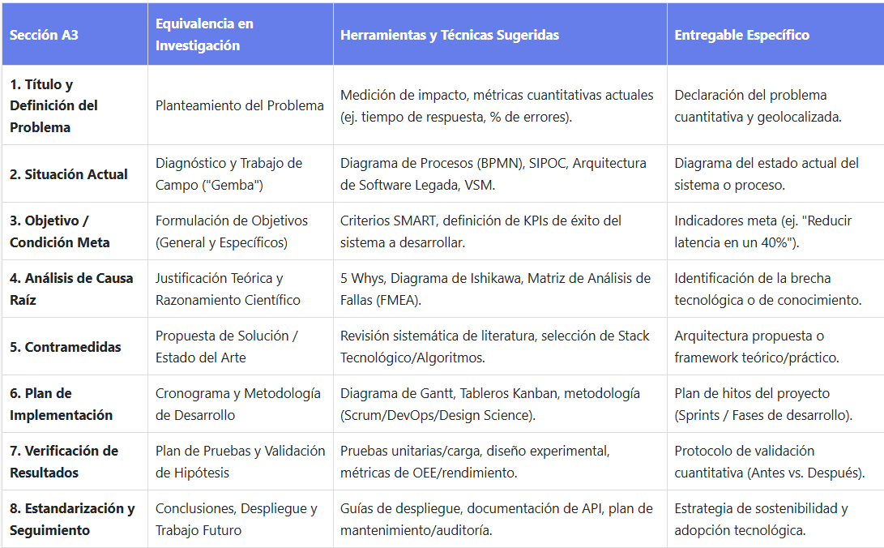

4. ERRORES COMUNES A EVITAR
- Resolver síntomas: Proponer una aplicación móvil sin antes identificar la causa raíz de la falla del proceso.
- Falta de datos: Formular el problema basándose en opiniones y no en métricas/logs reales.
- Saltar el análisis: Definir la solución (ej. "Usar Blockchain") antes de analizar si el problema requiere esa tecnología.

5. RÚBRICA DE EVALUACIÓN (RESUMIDA)
- Rigor en la Causa Raíz (30%): Demuestra uso adecuado de 5 Whys e Ishikawa apoyado en datos reales o literatura científica.
- Trazabilidad Metodológica (30%): Existe alineación directa entre el problema planteado, la arquitectura propuesta y el plan de validación.
- Claridad Visual y Síntesis A3 (20%): Capacidad de resumir un proyecto complejo en un lienzo único sin perder precisión técnica.
- Sustentación / Pitch (20%): Capacidad de explicar el flujo PDCA de la investigación de manera concisa.

